**Shallow and Deep Copy**

**deep copy:**  الاصليه array لكن بيعدل علي الarray بيعمل كوبي لل

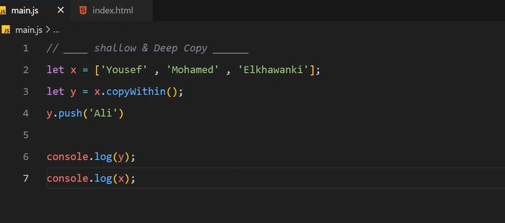

**Shallow copy :**

الاصليه.arrayلكن مش بيعدل علي الarrayبيعمل كوبي لل -

.reference-وده بيفرق جدا في ال

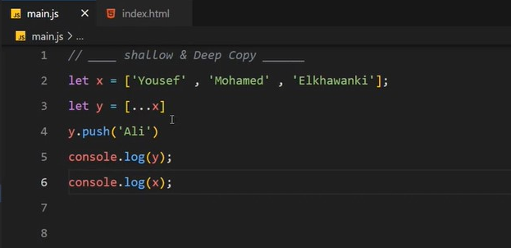

وفي طريقه تانيه بتتكتب بيها :

